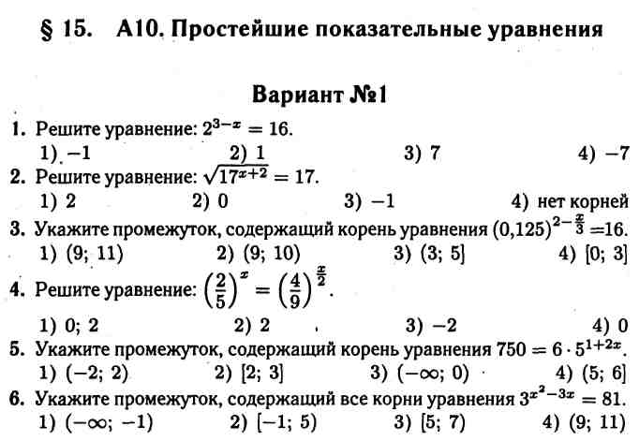  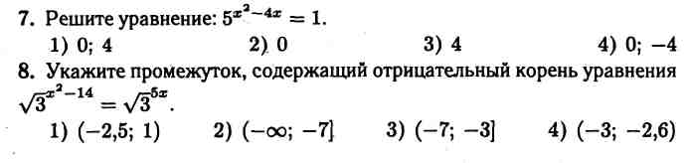 | 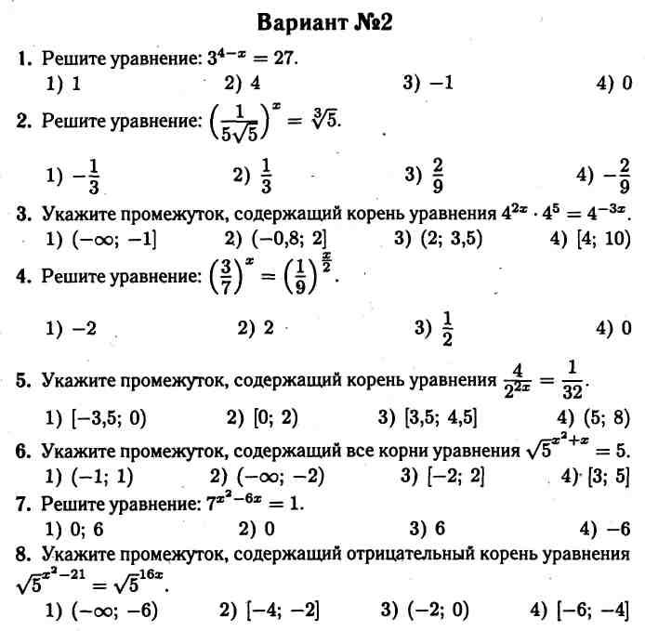

Гасратова М . Г.
20.04.20г Алгебра.
Группа № 22.
Тема: «Решение показательных уравнении и неравенств»
Дата урока: 20.04.20г.
Дата выполнения задания: 22.04.20г.

